标准|GB 31646-2018 食品安全国家标准 速冻食品生产和经营卫生规范
标准介绍：
GB 31646-2018 食品安全国家标准 速冻食品生产和经营卫生规范
本标准规定了速冻食品原料采购、加工、包裝、贮存、运输和销售等环节的场所、设施与设备、人员的基本要求和管理准则。本标准适用于速冻食品，不适用于冷冻饮品。
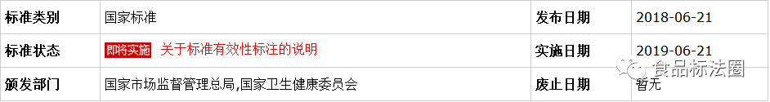
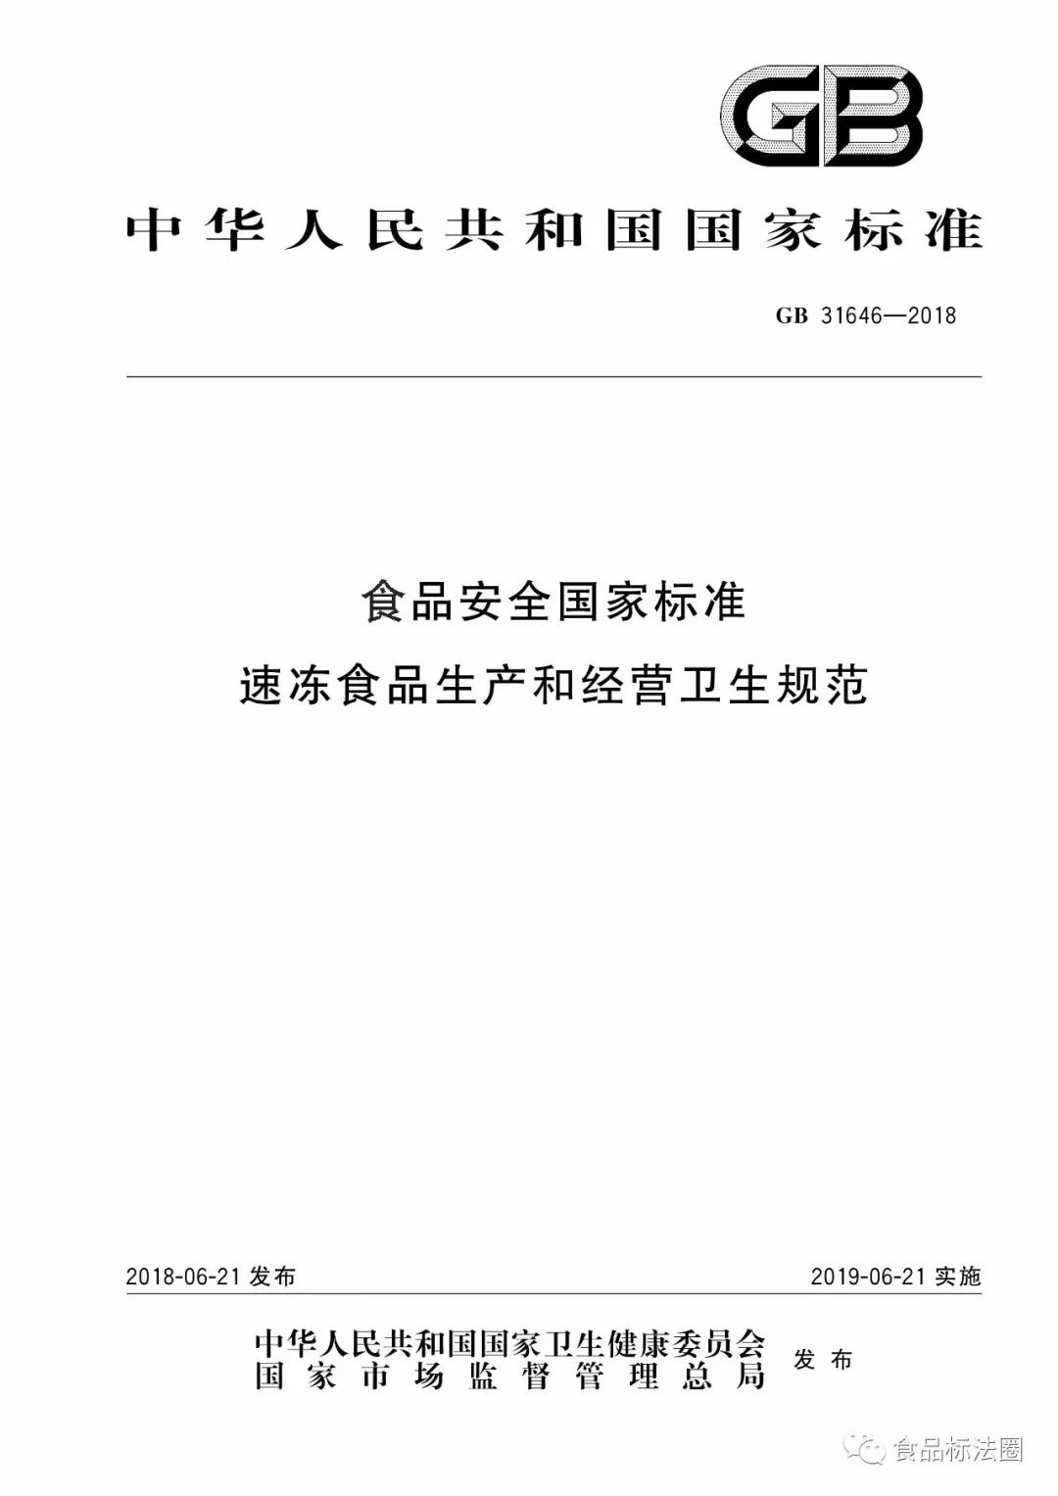

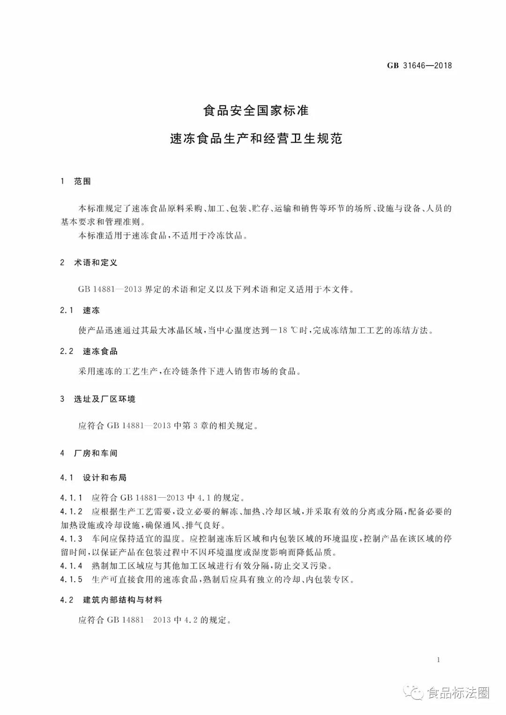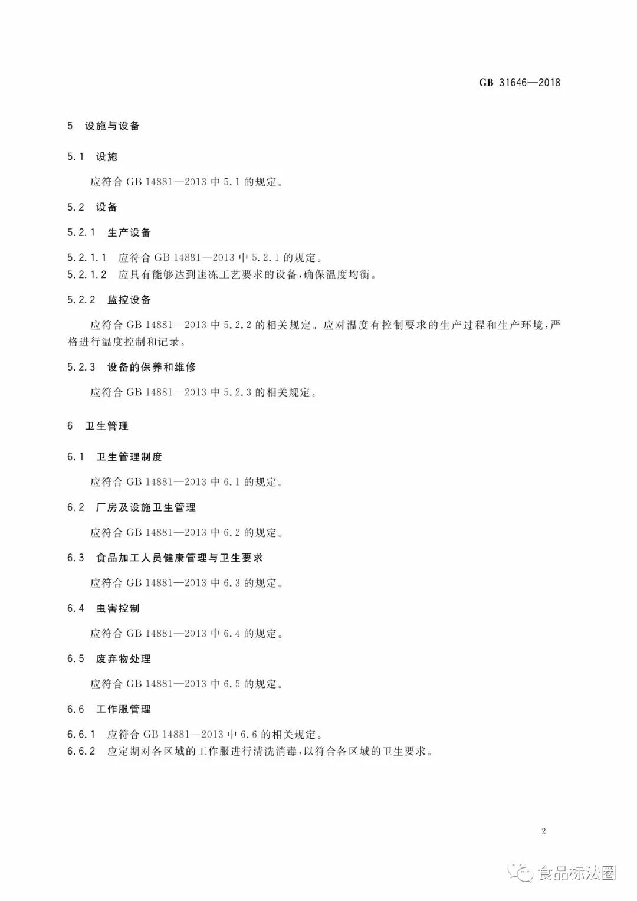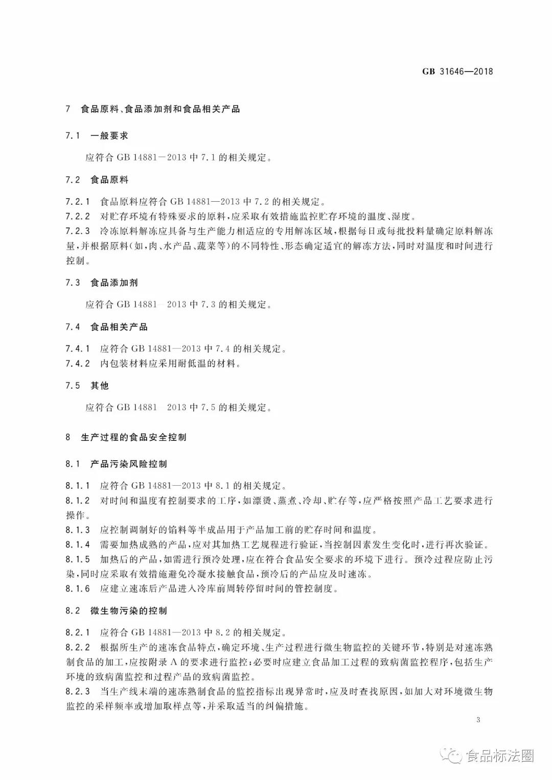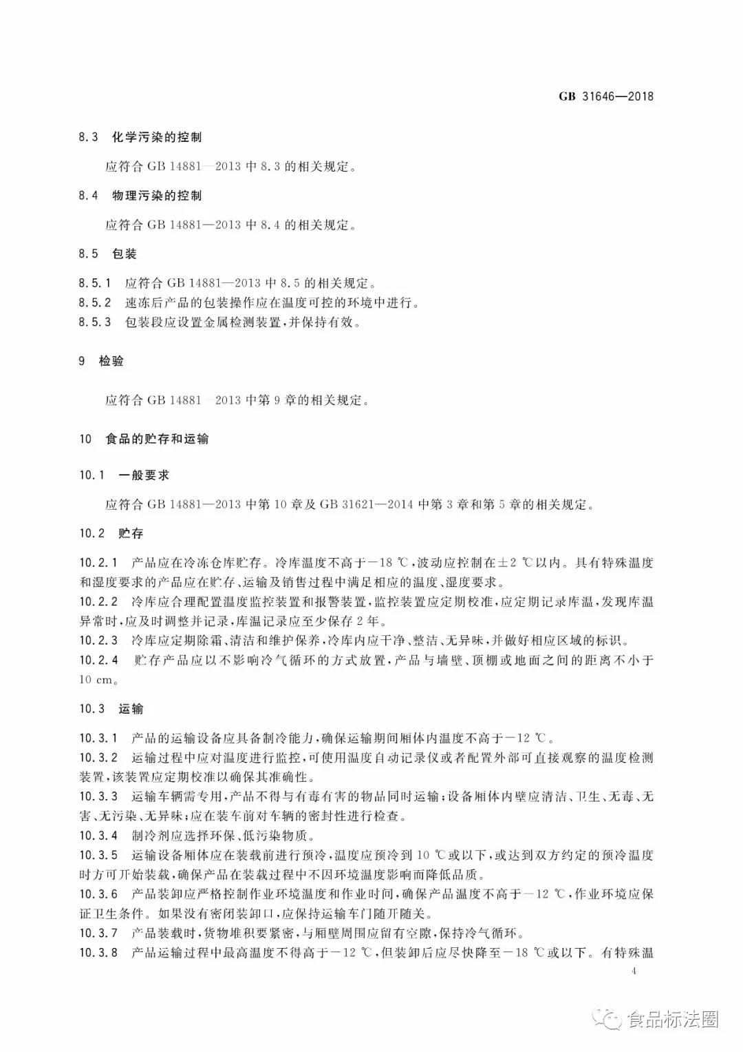
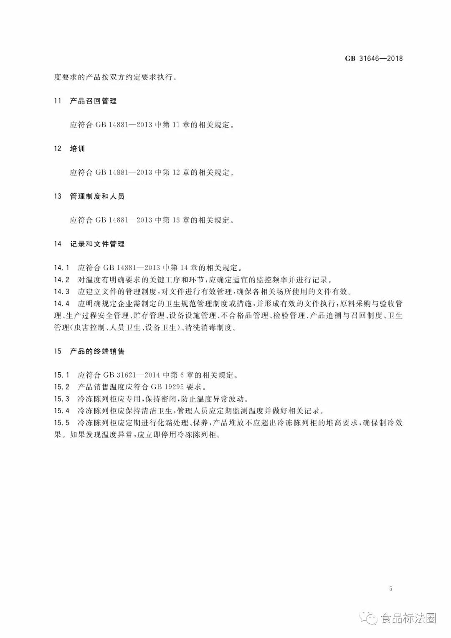
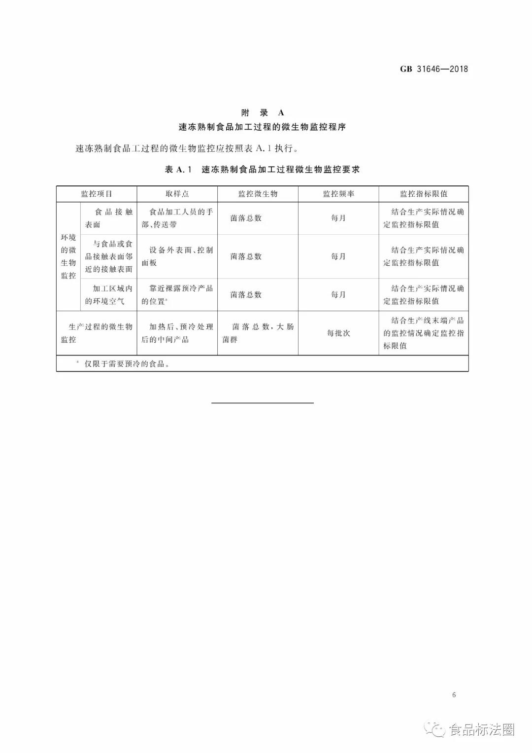
来源：食品标法圈

